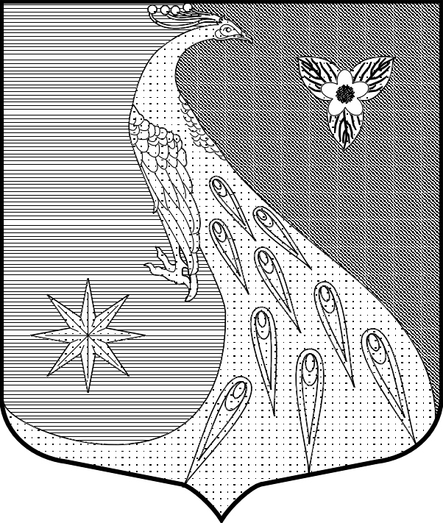

ЛЕНИНГРАДСКАЯ ОБЛАСТЬ
ЛУЖСКИЙ МУНИЦИПАЛЬНЫЙ РАЙОН
АДМИНИСТРАЦИЯ
СКРЕБЛОВСКОГО СЕЛЬСКОГО ПОСЕЛЕНИЯ

ПОСТАНОВЛЕНИЕ

От 01 сентября 2021 г. № 291

О внесении изменений в постановление от 15.10.2020 г. № 331 «О мерах по предотвращению распространения новой коронавирусной инфекции (COVID-19) на территории Скребловского сельского поселения Лужского муниципального района Ленинградской области

В целях приведения нормативных правовых актов администрации Скребловского сельского поселения Лужского муниципального района Ленинградской области в соответствие с действующим законодательством Российской Федерации и Ленинградской области, руководствуясь Уставом муниципального образования Скребловское сельское поселение Лужского муниципального района Ленинградской области, администрация Скребловского сельского поселения Лужского муниципального района Ленинградской области постановляет:

- Внести следующие изменения в постановление администрации от 15.10.2020 № 331 «О мерах по предотвращению распространения новой коронавирусной инфекции (COVID-19) на территории Скребловского сельского поселения Лужского муниципального района Ленинградской области» (далее по тексту – Постановление):

  - Первый абзац подпункта 8 Постановления изложить в следующей редакции:
«Запрещается проведение массовых гуляний, зрелищных и иных массовых мероприятий, за исключением мероприятий, предусмотренных в разделах «Мероприятия, организованные органами местного самоуправления Ленинградской области в целях участия населения в осуществлении местного самоуправления, предусмотренные Федеральным законом от 6 октября 2003 года № 131-ФЗ «Об общих принципах организации местного самоуправления в Российской Федерации», «Массовые мероприятия», «Мероприятия, организованные Правительством Ленинградской области, органами государственной власти Ленинградской области, государственными органами Ленинградской области» приложения 2 к постановлению Правительства Ленинградской области от 13 августа 2020 года № 573 «О мерах по предотвращению распространения новой коронавирусной инфекции (COVID-19) на территории Ленинградской области и признании утратившими силу отдельных постановлений Правительства Ленинградской области». Соблюдение установленных настоящим постановлением требований при проведении массовых мероприятий обеспечивается организаторами мероприятий».
  - Дополнить п.8 абзацем 2 следующего содержания:
«Мероприятия, организованные органами местного самоуправления Лужского муниципального района Ленинградской области в целях участия населения в осуществлении местного самоуправления, предусмотренные Федеральным законом от 06.10.2003 № 131-ФЗ «Об общих принципах организации местного самоуправления в Российской Федерации», мероприятия, а так же, в целях исполнения своих полномочий, в том числе мероприятия, предусмотренные календарным планом основных мероприятий на 2021 год, разрешаются при применении средств индивидуальной защиты (гигиенические маски, респираторы) и выполнении следующих условий: проведение мероприятия с участием не более 1000 человек и соблюдением социальной дистанции 1,5-2 м; при этом количество человек в помещении − не более одного человека на 4 кв. м».

  - Дополнить п.8 абзацем 3 следующего содержания:
«Мероприятия проводятся при применении средств индивидуальной защиты (гигиенические маски, респираторы) и выполнении следующих условий: проведение мероприятий не более 100 человек и соблюдением социальной дистанции 1,5-2 м, количество человек в помещении не более одного человека на 4 кв. м.».

  - Пункт 10 Постановления изложить в следующей редакции:
«Проведение физкультурных и спортивных мероприятий разрешается с соблюдением требований, предусмотренных приложением 2 к постановлению Правительства Ленинградской области от 13 августа 2020 года № 573 «О мерах по предотвращению распространения новой коронавирусной инфекции (COVID-19) на территории Ленинградской области и признании утратившими силу отдельных постановлений Правительства Ленинградской области», при условии, что количество участников и зрителей таких мероприятий будет составлять до 1000 человек, при этом численность зрителей не может превышать 50 процентов от общей вместимости мест проведения таких мероприятий.

  - Пункт 6 Постановления дополнить абзацем следующего содержания:
«Детские развлекательные центры, детские игровые комнаты и (или) зоны разрешены при условии единовременного нахождения в помещении не более одного человека на 4 кв. метра и заполняемости не более 50 процентов мест с обязательным использованием масок.
Деятельность передвижных цирков-шапито разрешена при условии заполняемости мест в зрительном зале не более 75 процентов с обязательным использованием масок».

  - Пункт 3 Постановления дополнить абзацем следующего содержания:
«Деятельность ярмарок разрешена с обязательным использованием масок».

- Контроль за исполнением постановляю за собой.

- Настоящее постановление вступает в силу со дня его подписания и подлежит официальному опубликованию.

Глава администрации
Скребловского сельского поселения Е.А. Шустрова

